**广西大发展的机遇、挑战和策略**

广西是东盟的门户，拥有全国最好的海陆资源，国家对广西的发展一直寄予厚望。然而，直至今日广西在全国各省各种经济指标的排名中还是比较靠后。随着国家级顶层战略“一带一路”建设的逐步推进，广西迎来了又一个历史性的发展机遇。在全国经济严重下滑时期，若广西仍不能抓住这个机遇，则时不再来，以后腾挪的余地将会很小。因此，这一机遇必须牢牢抓住。同时挑战与机遇并存，且广西将面临的挑战是多方面的，层次性的。因此，必须有好的短期、长期相结合的战略。这样的战略必须以系统的大数据分析做支撑。

我们认为，广西飞跃式发展必须从五个方面进行考虑，分别是农林产品加工、尖端信息产业、基于大数据的互联网+健康卫生、金融、以及教育，如图1所示。在这五个方面中，前三个应平行发展，只有当它们有较好的发展后，广西才有望发展为中国—东盟自贸区区域性国际金融中心和国际大都市。政府为提升广西的教育尤其是高等教育所作的努力不可谓不大，但至今仍没有太大起色。究其原因与前四个方面发展薄弱有关。因此，必须由经济特别是前四个方面的发展来推动教育的改革，甚至诱发教育的蜕变。下面我们将进一步阐述这五个方面发展的可行性、困难和解决方案。

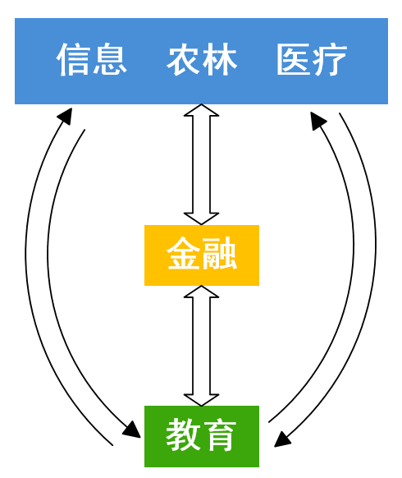

**图1 广西发展5大方面**

1. **提高加工工艺，开拓完整农业产业链**

水果干是许多欧美人的早餐必备品。假设广西的桂圆肉成为全国1%人口日常早餐的一部分，或者成为许多中小学生日常营养品的一部分。那么很显然地，桂圆肉很容易成为年利润过亿的产业。百香果营养价值高，价格低廉，容易保存和运输，且一年四季均有供应。若全国1%的人喜欢，假设每个喜欢的人每年平均食用10-50斤百香果，那么，百香果也能轻易成为年盈利过亿的产业。除了这两种产品以外，广西还有多少特产有类似的前景？如何发现这些产业并扶植成一定规模？大数据分析将是关键。如下所述，引进江浙和国外先进技术，大力发展食品加工业并将其拓展至东南亚市场，是目前广西容易实施且前景光明的发展策略。

* 1. 广西农副产品发展现状

广西地处中国南方沿海，北回归线横贯全区中部，属亚热带季风气候区。全区大部地区气候温暖，热量丰富，雨水丰沛，干湿分明。在如此优越的地理气候环境中，广西的自然资源丰富，并衍生出众多特色农副产品。表1列举了部分广西特色农副产品及其产量规模，由表中可知，这些农产品的产量在全国范围内处于绝对领先地位。然而，拥有丰富自然资源的广西却陷入了“资源诅咒”，经济发展远不如资源条件较差的省份。截止2016年1月底广西仍有635万贫困人口（人均年纯收入低于2300元，2015年广西人口4796万），占全国总贫困人口10%以上；2016年广西人均GDP为3.96万元，在全国31个省市中排名第26位。这些数据表明，广西丰富的自然资源并没有产生很好的经济效益，造成这一现状的原因及改善的对策值得我们深思。

**表1 广西特色农副产品及其规模**

|  |  |
| --- | --- |
| 种类 | 规模 |
| 蔗糖 | 产量占全国60%以上 |
| 桑蚕 | 产量约占全国50% |
| 青蒿 | 产量占全国1/4以上，全球的1/5 |
| 罗汉果 | 产量占全世界85%以上，全国90%左右 |
| 百香果 | 产量占全国70% |
| 龙眼（桂圆） | 种植面积全国第一、产量全国第二 |
| 柑橘 | 产量全国第一 |
| 金橘 | 面积最大、产量最高、品质最好 |
| 芒果 | 全国最大 |
| 火龙果 | 全国最大 |
| 蘑菇 | 全国最大的双孢蘑菇主产区，约占全国1/4 |
| 荔枝 | 全国第二 |

1.2 广西自然资源与经济效益反差原因

自然资源与其产生的经济效益的反差是阻碍广西经济发展的重要因素。为探究广西农副产品经济效益低的原因，我们选取广西粉利和部分特色水果，将其销量情况与其他省份进行横向比较。图2中的前两个子图截取自淘宝网。分别选取宁波年糕和广西粉利销售量最高的店铺的销量情况进行比较，发现二者相差40多倍。通过实物对比，我们发现二者从包装到加工工艺都有很大差别。进一步比较发现，广西粉利没有比较有名的品牌，不能再室温保存。而真空包装的宁波年糕可以在15°以下至少可以保存半年，因此可以远销（见图2中第3个子图）。

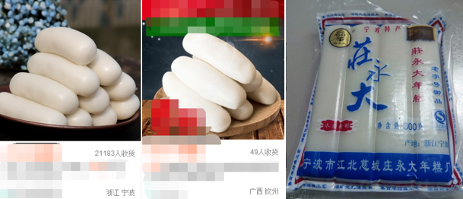

**图2 广西粉利与浙江年糕对比**

在广西粉利与浙江年糕的比较中，我们推断，广西农副产品经济效益低与其加工工艺落后、知名度不高（没有形成品牌）等有很大关系。为进一步验证我们的推论，接下来以淘宝网上发货地为广西与福建龙眼、百香果和罗汉果销量最高的店铺进行比较（见表2，单位：人），对比发现：

**表2 广西与福建部分产品淘宝网销售情况对比**

|  |  |  |
| --- | --- | --- |
| 种类 | 广西 | 福建 |
| 桂圆 | 2673 | 27161 |
| 百香果 | 23822 | 9716 |
| 罗汉果 | 5952 | 8276 |

（1）消费者偏向于从福建购买桂圆，且福建的桂圆已有自己的品牌（譬如：尚贡、小钟工坊），而广西却没有。

（2）百香果味酸甜，含有17种氨基酸，丰富的蛋白质、脂肪、糖、维生素等165种对人体有益物质，更被称为水果中的VC（维生素）之王；除了鲜食之外，还可以加工成果汁或其他副产品，其果汁香味浓，出汁率高；除此之外，具有运输方便，易保存等优点，可以长途运输。在实际销售中，虽然百香果的销量在全国领先，但没有形成比较有名的品牌；另一方面，百香果的宣传与推广存在较大缺口，根据我们初步调研结果显示，只有少数外地学生在来广西之前听说过百香果，食用过的更是寥寥无几。可以说，无论是鲜食还是深加工，广西百香果远未形成有规模的销售市场。

（3）广西罗汉果产量占中国的90%，是一种名贵药材，被誉为“东方神果”，然而广西罗汉果在淘宝上的销量还不如福建。2016年在广西融安县政府扶贫项目中，把罗汉果等20种不同产业列为奖补项目。罗汉果每亩补助1000元，种植面积从2015年的3000多亩增加至8375.5亩。然而，到了2016年11月，虽然农户们的罗汉果大丰收，但出现了滞销，市场收购价格不到往年的1/3，农户的销售收入加上政府补助还低于种植成本。因此许多农户伤心欲绝。这是什么原因造成的？是市场严重的供过于求，还是未充分开发市场？另外，在初步的调研中，我们发现，因为长期服用罗汉果对体质敏感和脾胃寒凉的人群来说伤害较大，加上其口味奇特，罗汉果并不像百香果那样受消费者欢迎。

通过以上的简单对比，已经能使我们得出一些意义重大的结论：

第一，广西在特色农产品方面有很强的资源优势，但是缺乏有效的加工工艺和独特的品牌效应，加之人们对很多农产品了解甚少，不能使这些优质的特色农副产品产生较好的经济效益，因而无法被大众所知、所用。

第二，广西虽然有“公司+基地+农户”等创新模式，但大部分特色的农副产品原料还是来源于普通的农户，农户的种植是根据往年市场的销售情况以及政府的建议，加上农户们本身就没有什么销售渠道，就很容易导致农副产品滞销，会极大的损害农户们的利益和积极性。

第三，目前广西的农业产业链并不能创造较好的经济效益（譬如制糖，广西1/3人口从事甘蔗制糖，一般处于亏本状态，还要靠政府进行补贴；据新闻报道，山东有人从智利进口甘蔗，从德国进口仪器来制糖，反而获得盈利）。广西的很多农副产品大多都是直接销售原产品，比如百香果、罗汉果等，而在把这些原料加工成高附加值的衍生品方面进行的思考和探索较少。因此，需要开拓真正高经济效益的完整的农业产业链，创新农副产品加工方式与流程。

第四，当前广西针对特色农副产品打造的品牌很少，这也是广西很多特色农副产品不能被广大消费者所知的原因之一。

1.3 广西农副产品发展策略

自然环境虽然是影响农产品产量和品质的因素之一，但关键是要针对本区的自然优势，引进国内外先进的加工工艺和技术，开拓经济效益高的完整的农业产业链，扩宽普通农户的销售渠道，打造具有广西特色的农副产品品牌，促进农民增收，进而加快脱贫速度、提高脱贫质量。具体来说，可以从以下几个方面着手，它们都是大数据运用的精髓：

（1）全面了解广西特色农副产品的基本概况，调查广西特色农副产品在区内及全国的市场份额及销售情况，尤其针对反差明显的产品进行重点突破；

（2）通过问卷等形式评估全国各个地区对广西特色农副产品的认知程度，对认知程度比较低的地区适当开展产品推介活动；

（3）政府以扶贫为目的指导农户种植何种农作物之前，需要全面考虑广西乃至国内外市场需求情况、销售渠道、种植环境等，以市场导向而不是生产导向合理布局农副产品在区内的种植和销售。否则，以生产导向型为主的扶贫项目就很容易造成不同地区的产业同质化，导致市场供过于求，出现农副产品滞销，造成农民增产不增收的困境。

（4）创新农户种植模式和栽培技术，提高农户种植的产量与质量；重点解决农户生产农副产品的销售渠道，创新销售模式和理念，培养和引进销售人才。在这些努力中，物流自然会成为很重要的一环，因而需要建立效率高的物流体系和四通八达的销售网络

（5）**引进江浙等沿海发达地区（或国外）的先进的成效大的技术与加工工艺**，派遣人员到这些地方学习新技术；待技术成熟后，进行再创新，开拓真正高经济效益的完整的农业产业链；可将新技术引入东南亚市场，扩大与东南亚国家在农副产品加工方面的交流与合作，扩大产品的国际市场，促使广西特色农副产品实现真正意义上的“走出去”，并成为东南亚仰慕的一个农产品加工中心。

**二、发展尖端信息产业，特别是大数据分析**

广西要成为新的国际金融中心，尖端信息产业的发展是前提。在全球互联网发展浪潮的推动下，我国信息产业取得了跨越式发展，尤其是以百度、腾讯、阿里为首的互联网企业，其云计算技术已十分先进，并累积了海量宝贵的用户数据。在云计算等比较成熟的领域，广西不可能也应该避免与互联网巨头竞争。然而，无论是新兴的互联网企业还是传统的通讯运营商，数据分析是他们的弱项，致使他们始终无法真正挖掘出大数据背后的价值。贵州大数据进行得轰轰烈烈，但还没有完成从零到有的突破。原因是贵州不仅缺乏数据，更缺乏数据分析方面的杰出人才。目前，在大数据方面国内至今尚未有实质性的进展，这使得广西有了与其它省份竞争并获胜的可能，因为硬件设备的搭建是相对容易实现的一环。所以，广西必须发展以大数据分析方法和技术为核心的尖端信息产业。所幸，如后简述，广西大学复杂性科学与大数据技术研究所（以下简称复大所）在大数据分析的许多方向已走在国内和世界前列。

以2016年“双十一”当天期货农产品市场出现的“暴跌”为例（见下图）。当天是否是因为“双十一”期间部分农产品**囤积量远大于市场需求量**，导致期货商品市场在晚间跌停？“双十一”期间各大电子商务平台对各种商品的销售均有记录的数据，但是这些平台并没有对数据进行分析（或者说不会分析）。如果能够利用各大平台实时交易数据，通过分析就可减少当晚期货商品市场“暴跌”造成的损失，甚至避免这样的情况发生。

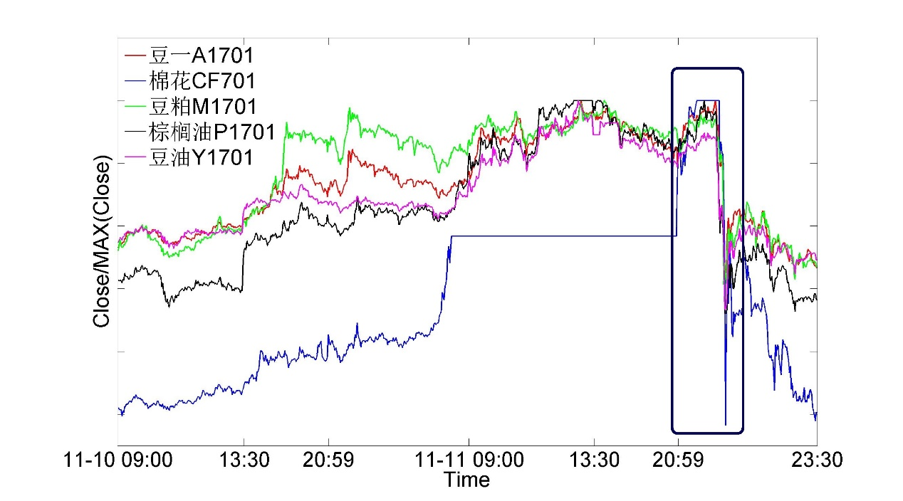

**图3 2016年“双十一”当天我国期货商品市场暴跌**

自“一带一路”国家战略提出以来，国内众多地方和高校纷纷建立与“一带一路”相关的大数据平台，但就目前来看，现有的众多 “大数据”平台，不仅在数据量上有巨大欠缺，且大都是第二手、第三手资料。即便产生了好的想法，也不能利用这些数据进行深度挖掘。清楚地了解当前“一带一路”数据平台存在的严重缺陷，也为回馈社会，复大所已建设了一个“一带一路”沿线国大数据平台，该平台至少目前在全国处于领先地位：首先，该平台囊括数据范围广，包含了“一带一路”沿线国政治、经济、文化、社会、教育、宗教、新闻等方面的数据；其次，其数据量远超其他平台，仅新闻方面的数据就已超过4亿条，可以说是真正意义上的大数据平台；最后，该数据平台不是单纯的数据收集与罗列，更多的是通过大数据分析方法挖掘数据背后的价值，例如利用相对熵的方法分析新闻数据识别出全球热点区域，运用信息熵理论刻画我国股市中的羊群效应，用信息科学和复杂性科学方法刻画和预警全球各国政治风险及演化，等。以下简单展示部分研究结果，分别是热点区域识别、金融危机预警及中泰贸易格局。

图4是以“一带一路”上的东南亚地区为例，展示的是2015年9月东南亚热点区域的分布。进一步地，如果对不同月份，甚至每周来分别计算东南亚国家与整个地区之间的相对熵（从而得到更小分辨率的相对熵），并绘制出其随时间的演化图，就可以更加直观地看出东南亚内热点区域的演化，这些热点既可以是经济合作，也可以是军事冲突，还可以是领土争端，只需要对GDELT（Global Database of Events, Language, and Tone全球事件、语言和语调数据库，简称为GDELT）数据分类就可以做到。

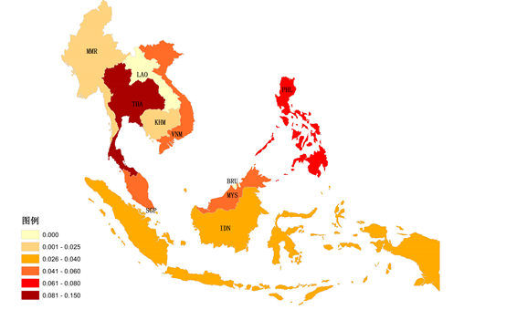

**图4 2015年9月东南亚地区热点分布**

图5和图6分别表示的是美中股市中每一天相对熵的波动情况。图5既全面准确地预警了美国2007-2008金融危机的起始时间，也预示了危机之后的几个牛市的起始时间。具体地，不仅预警了2008年美国金融危机的实际开始时间在2007年8月，这与美国国家经济局后来重新确定的危机起始时期一致；金融危机过后的多次外部冲击，如政策等因素，带来美国股市的几次大牛市，也通过单尖的相对熵指示出来。图6全面预警了中国2008年金融危机和2015年夏的股灾，也预示了几个牛市的起点，因而可指导股市实际操作。图6既全面地预警了2008年的金融危机和和2015年夏天的股灾，也预示了几个牛市的起点，因而可用于股市的实际操作。具体地，2008年金融危机期间，中国股市晚于美国股市进入衰退（由簇尖的相对熵指示出来），且衰退之前，由于外部冲击，如政策等因素，更是达到历史高点，这由危机前的高单尖相对熵指示出来；2015年夏天股灾前夕，同样由于外部冲击（由单尖的相对熵指示），指数急速上行，之后迅速进入由簇尖指示的股灾。

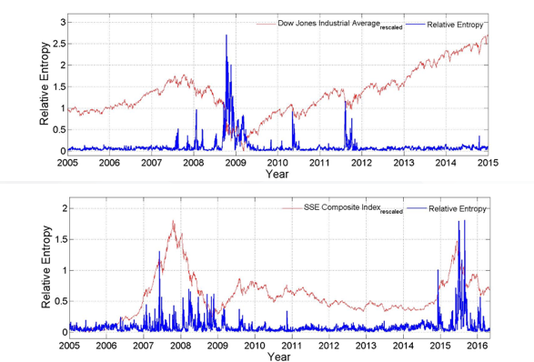

**图5**  **2005年至2015年美国道琼斯工业平均的收益率的相对熵变化**



**图6** **2005年至2016年4月中国沪市综合指数的收益率的相对熵变化**

图7表示中国向泰国出口排名前100的电气类HS8位编码产品的贸易格局，两条绿线之间表示竞争性，左边表示中国占优的互补性，右边表示泰国占优的互补性，圆圈的大小表示该类产品在电气类出口中的份额。2015年中国向泰国出口电气类HS8 位编码产品有434种，从泰国进口产品有295种，总金额相当，单位价格大部分是泰国高。我们认为这个现象可能有2个原因：一是中国工业体系较泰国更加完善；二是中国向泰国出口的产品附加值比从泰国进口的低，或者说，泰国机电商品的技术含量比我们的高。

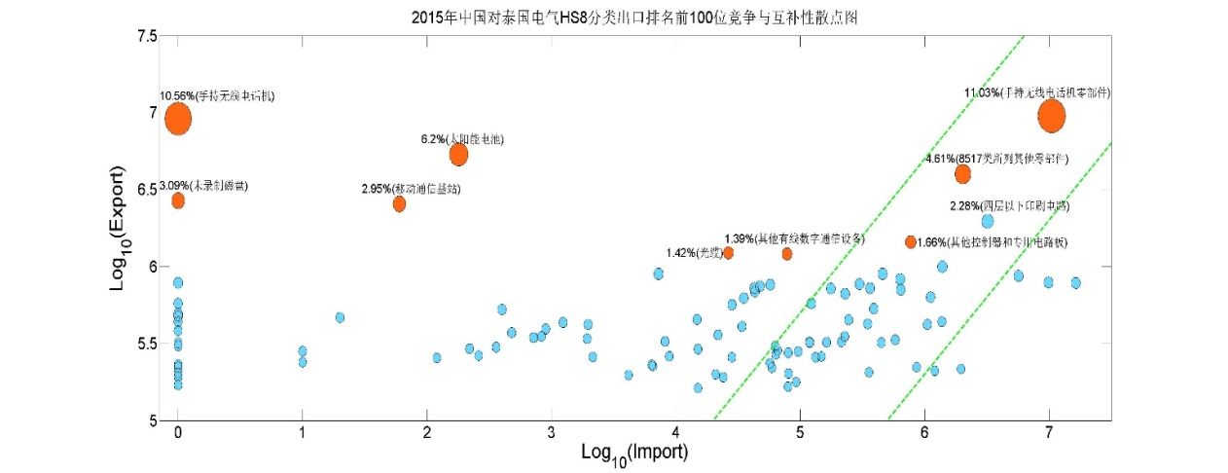

**图7 2015年中泰出口排名前100位的电气类HS8位编码产品的贸易格局**

值得强调，复大所所长高剑波教授创造了很多种多尺度数据分析技术，它们被广泛应用于工程、金融、和社会科学领域。高教授同时是世界上少数几个有极其丰富的实际数据分析经验的专家。另外，复大所的外部专家中，有6位院士，包括三院院士、国家最高科技奖获得者郑哲敏先生。高教授同时与国外多个大学，包括美国的UCLA、University of Cincinnati，丹麦的Aarhus 大学等正开展着密切的合作。同时，复大所有很多自己的大数据，包括全球1979年至今，每天15分钟更新一次的全世界各个国家的新闻数据。因此，从很多方面来说，广西在大数据分析方面已处于国内（甚至国际）领先地位。加上复大所广泛且强大的外部联络，发展尖端信息产业，特别是大数据分析**，**在广西不仅完全可行，而且已在实施。

**三、提升医疗水平，建设区域医疗中心**

南宁若要成为国际性大都市，一个必要的保障是具备一流的医疗技术和服务。从医疗技术水平来说，南宁与北京、上海、广州等地的差距还很大，而且实现赶超几无可能。所幸“互联网+健康卫生”的理念是一个巨大的契机。目前“互联网+健康卫生”仅局限于电子健康档案和电子病历的建立，尚无相关人士能够系统地分析真正的生物医学大数据，因而未能给医护人员在疾病诊治方面提供有效的指导。医学数据需要深入挖掘才能发挥其价值，同时生物医学数据的收集必须由高水平的分析指导才会有真正的价值。如下所述，在这一方面，全国还几乎是一片空白。只有在这个方向，广西才有机会领先。因此，广西必须组建**生物医学大数据分析智库**，联合医学及数据分析方面专家，共同挖掘医学数据的巨大价值，为实际诊疗提供有效指导。完成了这一步，全国先进城市的一流医学人士就会渴望与广西的数据分析专家合作；他们频繁访问广西，便会迅速提升广西的传统医学技术和医疗服务水平。

3.1 提升医疗的现实价值

健康是促进人民群众全面发展的必要条件，是经济社会发展的基础条件，医疗卫生是人民健康的重要保障。目前，美国医药行业每年花销约3万亿美元，约占其GDP的18%。日本、德国、法国、英国等约占其GDP的10%到11%。而当前中国医药行业约占GDP的5.5%。随着老龄化的迅速到来，在未来十到十五年间，中国医药行业的规模届时很可能占到GDP的10% 左右。加之独生子女政策导致社会劳动力的短缺，对于大部分家庭来说，照顾老人将会是不能而非不为。因此，提升医疗水平不仅是提升经济实力和影响力的有效途径，更是关乎国计民生的大事。

3.2 广西医疗发展现状

中国的医疗卫生发展存在明显的区域不平衡，在中国31个省区中，医疗卫生事业发展水平高的有北京、上海、浙江和天津4个地区，而广西属于发展水平低的7个省区（剩余六个省区分别是西藏、云南、贵州、湖南、江西、福建）之一。截至2015年底，广西医疗卫生机构共有3.4万个，其中医院527个，基层医疗卫生机构32216个，专业公共卫生机构1657个；全区的医院中，综合医院325个，中医医院91个，专科医院91个；人均医疗卫生机构数量略低于全国平均水平。

3.3 广西医疗发展策略

将广西建设为区域医疗中心除了基础医疗水平提升、医疗人才引进，还可以从医疗旅游和生物医学大数据分析平台建设两方面将广西打造成极具特色领先全国的区域医疗中心。

3.3.1 医疗旅游

医疗保健旅游(Healthcare Tourism)是以医疗、护理、康复与休养为主题的新型旅游服务；现在世界上有很多国家都在积极地开拓医疗旅游市场，特别是像新加坡，可以说在发展医疗旅游方面是相当成功的。广西是我国医疗旅游发展的先驱地之一，具有区位和交通、资源以及气候人文等优势，首先，广西背靠大西南，临近粤港澳，面向东南亚，与越南山水相连，沿海、沿江又沿边，是大西南出海最便利的通道，是中国—东盟自由贸易区的前沿，区位优势十分明显。其次，广西交通十分便利，公路、铁路和航空交通网完善。再次，广西旅游资源丰富，旅游接待能力较强。截至2009年底，广西共有各类景区800多个，其中国家级和省级风景名胜区34处、国家级和省级旅游度假区10处，国家级和省级森林公园26处，国家级和省级地质公园6处。最后，广西气候类型多样，夏长冬短，年均温在16℃-23℃之间，形成了众多各具特色的疗养地。

尽管广西具有比较丰富的医疗旅游资源，但资源开发还处在低层次的初步开发阶段。以温泉疗养为例，广西已发现的119处热矿泉中纳入国家开发利用的矿泉水仅有10处，只占8.4%。即使是已纳入开发利用的温泉中，也只有少数几家进行了理疗方面的开发。这些温泉也因交通不便或当地旅游业欠发达而接待旅游者的人数有限。其他如民族医药等的旅游开发，也是处于刚刚起步或是尚未起步的阶段，距离发展成熟还有很大的差距。结合广西丰富的旅游资源，将广西建设为具有当地特色的区域医疗中心不失为发展广西医疗的方式。

3.3.2 生物医学大数据分析平台

中国庞大的人口决定了卫生保健和生物医学信号/图像处理对各年龄段的人群都很重要，从产前胎儿到婴儿，到老年人。尤其考虑到中国严峻的空气、水、土壤等环境污染及食品安全带来的严重的健康危害，这个课题变得更加关键。

2016年，国家人口与健康科学数据共享平台正式开放，为医学分析提供了众多宝贵数据。该平台是一个涵盖医疗卫生全行业的国家人口与健康大数据中心，拥有67.76TB的2.8亿条基础医学、临床医学、公共卫生、中医药学、药学、人口与生殖健康等医学数据，包括放射性碘治疗Graves病、血液病、糖尿病和乙型肝炎在内的130余种疾病相关数据，数据由北京协和医院、中国人民解放军总医院、第二军医大学第三附属医院、中国人民解放军军事医学科学院、首都儿科研究所、中国科学院、中国医学科学院、中国中医科学院、北京大学、清华大学、南京大学、中国疾控预防控制中心、国家人口计生委和国家食品药品监督管理局等众多国内顶尖医疗和科研机构以及管理部门收集，保证了数据的全面性和可靠性。

除了上述平台提供的数据之外，复大所还与广西中医药大学达成了合作协议，在生物医学方面有比较丰富的数据资源和医学数据分析经验。因此，广西在生物医学方面的最优发展策略是组建生物医学大数据分析智库和建设生物医学大数据分析平台。一方面，在现有的数据资源基础上，以富有相关经验的复大所为核心，联合广西区内有兴趣的团队，一同组建生物医学大数据分析智库，并进行医学数据分析；另一方面，从数据分析需求出发，联合区内卫生机构进行有针对性的医学数据收集，最终建立一个数据量充足、数据构成合理且兼具科学数据分析的生物医学大数据分析平台，真正为实际诊疗提供有效指导。

图8是复大所在生物医学方面的部分分析结果。子图1是通过骨密度体检数据的分析，确定了骨质缺钙、骨质疏松症人数（百分比）随年龄的变化。子图2发展了基于多分形理论的功能磁共振图像序列分析的新方法，该法发现抑郁症病人的认知功能不如正常人的连贯（coherent）。子图3发展了基于多分形理论从脑电波预警癫痫的方法，能以接近100%的准确率区分正常脑电、癫痫病人癫痫未发作时的脑电，和癫痫病人癫痫发作时的脑电；也发展了基于回归时间的面向临床的癫痫预警方法。子图4发展了基于多尺度混沌理论（依赖于尺度的Lyapunov指数）诊断心脏病的方法。

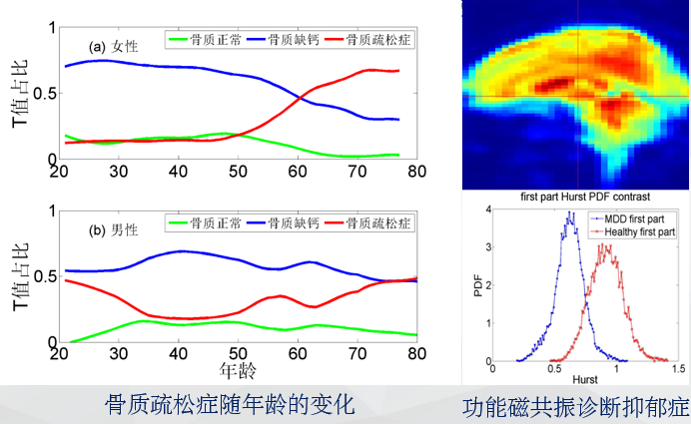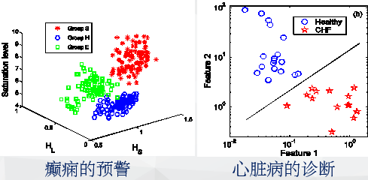

**图8 部分医疗大数据分析案例**

**四、加快南宁成为中国—东盟自贸区区域性国际金融中心与国际大都市**

只有当农副产品加工、尖端信息产业及医疗发展较好后，才有望发展由广西主导的国际金融中心。2017年初《广西金融业发展“十三五”规划》正式印发实施，规划提出，“十三五”期间，广西要将南宁打造成为依托广西、立足西南中南、服务中国—东盟自贸区及“一带一路”互联互通的区域性国际金融中心，成为连接国内与东南亚的关键金融节点。结合广西自身条件，我们提出了上述的发展策略，首先，从农林业加工、尖端信息产业、医疗这三方面稳步提升，可以推动广西教育事业的发展；其次，以上四方面的进步，不仅有利于促进广西经济健康速效的发展，更可以提升广西在全国乃至东南亚地区的影响力；最后，当广西兼具经济实力和影响力，不仅是农林产品加工和尖端信息产业大省，还是区域医疗、教育中心后，自然而然地具备了发展成为国际金融中心的能力，而南宁也很自然的成为面向东南亚的真正门户，成为中国—东盟自贸区区域性国际金融中心与国际大都市。

另外，广西拥有丰富的旅游资源，发展旅游业是推动广西经济发展的重要方式之一；然而，旅游业无法成为一个地区唯一的支柱性产业。过早开发旅游业，从技术含量低的旅游业中获得经济效益反而会削减发展其他产业的热情，最终影响其他支柱性产业的发展。我们认为更为稳健的发展策略是当广西在农林产业、尖端信息产业、基于大数据的互联网+健康卫生和金融这四个方面发展的同时，以旅游业作为辅助性产业，以高质量的旅游服务吸引国内外优秀人才来广西交流与合作，可以扩大广西在国内外的影响力，并能加快南宁成为中国—东盟自贸区区域性国际金融中心与国际大都市。

**五、创新人才培养，推动教育改革**

自治区政府为提升广西的教育、特别是高等教育所作的努力不可谓不大，但至今还是没太多起色。原因是前四个方面很薄弱。因此必须由经济特别是前四个方面的发展来促进教育的改革，甚至诱发教育的蜕变。反过来，教育水平的提升会进一步促进这四个方面的发展。

2015年我国财政性教育经费占GDP的比重为4.26%，世界平均水平为4.9%，发达国家为5.1%，欠发达国家为4.1%。我国的科技成果转化率仅为10%左右，远低于发达国家40%的水平。改革开放以后，我国推行了教育体制改革，教育取得了巨大发展，但是却没有培养出杰出的人才。“为什么我们的学校总是培养不出杰出人才？”这是著名的“钱学森之问”。这说明我国的教育存在着严重的问题，亟待改革创新。通过考察我国31各省市的经济发展水平与教育经费支出之间的关系，我们发现经济越发达的地区，对高等教育的经费投入力度越大；经济越不发达的地区，对中小学教育的经费投入力度越大；这也与一个地方的实际发展相吻合的。

广西的教育从全国层面来看，是比较落后的（见表3）。2014年广西教育经费支出占GDP的比重为5.31%，高等教育经费支出占教育经费总支出的比重仅为19%，高等学校生均教育经费支出19624.27元；中学教育经费支出占教育经费总支出的比重为29.46%，小学教育经费支出占教育经费总支出的比重为34.35%，其中农村小学的教育经费支出占小学教育经费支出高达81.26%。可以看出，广西的教育经费投入主要集中在中小学的教育中，教育经费在小学的投入主要用于农村小学，与广西的老少边穷的地方比较多有关。

**表3 2014年全国31个省市教育经费分类支出情况**

|  |  |  |  |  |  |  |
| --- | --- | --- | --- | --- | --- | --- |
| 地区 | 教育经费支出占GDP比重 | 高等学校教育经费支出占总支出 | 中学教育经费支出占总支出 | 小学教育经费支出占总支出 | 农村小学教育经费支出占小学经费支出比重 | 高等学校生均教育经费支出（元） |
| 北 京 | 8.63 | 48.94 | 15.42 | 14.30 | 19.08 | 60396.71 |
| 天 津 | 4.27 | 30.14 | 21.15 | 17.19 | 31.40 | 33548.41 |
| 河 北 | 3.62 | 21.95 | 28.55 | 32.22 | 78.92 | 18951.97 |
| 山 西 | 5.29 | 22.21 | 31.23 | 28.07 | 72.42 | 19193.22 |
| 内蒙古 | 3.50 | 20.15 | 29.11 | 30.65 | 73.89 | 25286.50 |
| 辽 宁 | 3.16 | 33.12 | 25.26 | 22.95 | 49.93 | 25583.47 |
| 吉 林 | 4.06 | 30.38 | 24.75 | 26.93 | 64.00 | 21455.39 |
| 黑龙江 | 4.64 | 32.02 | 27.94 | 25.82 | 64.75 | 23485.68 |
| 上 海 | 4.99 | 46.51 | 18.56 | 15.07 | 17.18 | 57341.12 |
| 江 苏 | 3.36 | 26.82 | 26.70 | 27.63 | 52.81 | 30388.34 |
| 浙 江 | 4.10 | 25.16 | 26.96 | 25.91 | 55.97 | 36799.75 |
| 安 徽 | 5.13 | 21.71 | 31.68 | 30.54 | 78.22 | 19710.72 |
| 福 建 | 3.65 | 23.87 | 27.59 | 29.55 | 63.49 | 25251.84 |
| 江 西 | 5.58 | 20.87 | 31.11 | 35.11 | 80.52 | 18022.34 |
| 山 东 | 3.23 | 20.58 | 32.00 | 27.19 | 61.61 | 19164.63 |
| 河 南 | 4.62 | 20.51 | 31.01 | 31.31 | 76.91 | 18226.62 |
| 湖 北 | 4.15 | 35.06 | 26.74 | 23.60 | 64.76 | 23474.04 |
| 湖 南 | 4.26 | 24.16 | 30.65 | 28.67 | 72.69 | 19419.65 |
| 广 东 | 3.83 | 20.55 | 29.24 | 28.17 | 42.20 | 24974.40 |
| 广 西 | 5.31 | 19.03 | 29.46 | 34.35 | 81.26 | 19624.27 |
| 海 南 | 6.78 | 17.95 | 31.07 | 33.87 | 70.13 | 23207.79 |
| 重 庆 | 5.26 | 28.04 | 28.34 | 28.36 | 67.61 | 24832.03 |
| 四 川 | 5.48 | 23.08 | 28.27 | 31.93 | 80.26 | 22834.62 |
| 贵 州 | 7.66 | 13.68 | 34.03 | 35.95 | 85.32 | 18165.29 |
| 云 南 | 6.95 | 16.31 | 28.55 | 35.70 | 86.93 | 19647.74 |
| 西 藏 | 16.23 | 8.37 | 26.86 | 45.44 | 89.72 | 28871.37 |
| 陕 西 | 5.75 | 33.50 | 25.56 | 24.58 | 74.18 | 26053.62 |
| 甘 肃 | 7.63 | 20.88 | 32.16 | 31.79 | 82.32 | 21162.65 |
| 青 海 | 8.31 | 10.41 | 32.30 | 36.97 | 80.64 | 30794.38 |
| 宁 夏 | 6.07 | 18.12 | 33.42 | 32.49 | 66.04 | 27431.74 |
| 新 疆 | 7.45 | 12.05 | 31.93 | 34.44 | 76.01 | 21110.01 |

如何提高广西教育水平？从自治区颁布的《广西教育事业发展“十三五”规划》中可以看出，在“十三五”期间，广西将加大基础教育力度，提升高中办学水平，但是这并不能较好的改变当前我国教育所面临的普遍问题，而且即使有效，所需时间也很长。

在这方面，深圳已经走在全国的前列。目前已有许多国内外高校正在洽谈或已经在深圳建立分校区（见表5）。是什么原因吸引国内外这么多一流的大学在深圳开设新校区呢？主要是因为深圳拥有很好的医疗条件和社会氛围，国际化程度很高、就业环境很好及政府花巨大财力物力补教育短板。

**表5 国内外高校在深圳开设分校区**

|  |  |
| --- | --- |
| 北京大学深圳校区 | 清华大学深圳校区 |
| 中国科学院大学深圳校区 | 武汉大学深圳校区 |
| 中国人民大学深圳校区 | 北京中医药大学深圳校区 |
| 清华—伯克利深圳学院 | 华南理工大学-罗格斯大学创新学院（深圳） |
| 俄罗斯列宾美术学院深圳学院 | 深圳北理莫斯科大学 |
| 湖南大学罗切斯特设计学院 | 深圳吉大昆士兰大学 |
| 深圳墨尔本生命健康工程学院 | …… |

另外，广西大学复杂性科学与大数据技术研究所已经与国内诸如中科院、复旦大学、宁波大学、北京师范大学等都有学生相互往来进行学习和交流，目前瑞典和丹麦的一些学校正在考虑与我们复大所进行交流与合作。

通过对比，广西的教育并不比深圳差，还是有机会的。具体来说，广西应从自身特殊的实际情况出发，充分学习其它地区优质的服务态度和理念带动学校运行，争取多方资金加大教育投入力度（深圳市政府每年补贴博士后18万左右），从教育方式、教育理念、选拔机制、激励形式、人才引进等方面进行自主创新，争取走在全国的前列；而不是被动地等待其他地区改革试点取得成效后再尾随。除此之外，广西高校可以与国内其他地方高校进行合作；甚至可以与东南亚国家开拓教育方面的新合作，相互交流学习，有助于发挥广西在中国—东盟中的人文桥梁纽带作用。